
Agrupamento de Escolas São João da Talha

Biologia 12ºAno

Sistema reprodutor feminino e infertilidade masculina
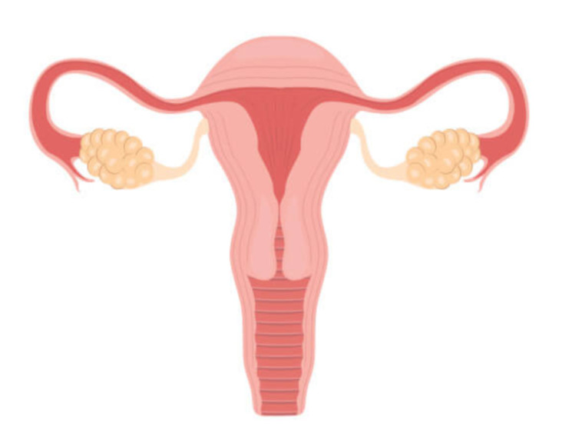

Trabalho realizado por:
Bernardo Antunes nº6
Carlos Duarte nº8
Gabriel Cebola nº16
Miguel Carvalho nº24
Rúben Rodrigues nº31

Índice
- Introdução------------------------------------------------------------------------------------------------Página 2
- Ciclos de vida--------------------------------------------------------------------------------------------Página 2
- Diferenças entre reprodução assexuada e sexuada----------------------------------------------Página 4
- O aparecimento dos caracteres secundários femininos-----------------------------------------Página 4
- Morfofisiologia do sistema reprodutor feminino--------------------------------------------------Página 5
- Formação de oócitos & Diferenças entre mitose e meiose ------------------------------------Página 6
- Desenvolvimento folicular----------------------------------------------------------------------------Página 7
- Ciclo ovárico---------------------------------------------------------------------------------------------Página 8
- Ciclo uterino---------------------------------------------------------------------------------------------Página 9
- A fecundação permite a formação do zigoto-----------------------------------------------------Página 10
- Reação acrossómica-----------------------------------------------------------------------------------Página 11
- Fecundação---------------------------------------------------------------------------------------------Página 12
- Desenvolvimento embrionário e gestação--------------------------------------------------------Página 13
- Regulação hormonal-----------------------------------------------------------------------------------Página 15
- Desequilíbrios hormonais----------------------------------------------------------------------------Página 17
- Infertilidade no sistema reprodutor masculino--------------------------------------------------Página 19
- Conclusão------------------------------------------------------------------------------------------------Página 20
Bibliografia/Netgrafia--------------------------------------------------------------------------------------Página 21

- Introdução
Neste trabalho iremos falar sobre o sistema reprodutor feminino e infertilidade masculina, mais concretamente explicar a morfofisiologia do sistema reprodutor feminino, todas as etapas desde a formação dos óvulos até à formação do feto e como a regulação hormonal afeta o mesmo. Depois iremos especificar as causas da infertilidade masculina e o seu tratamento. Para a pesquisa deste trabalho usámos pesquisa na internet, no manual escolar de Biologia do 12º ano e nos ePortfólios que redigimos em anos anteriores.

- Ciclos de vida
O ciclo de vida de um organismo consiste numa a série de eventos que ocorrem durante o seu período de vida, desde a sua concepção até à habilidade de criar a sua descendência.
Os ciclos de vida de todos os organismos partilham diversas características entre as quais estão: a meiose, a fecundação, as células sexuais, o zigoto e a alternância de fases nucleares.
- Meiose - permite a formação de células haplóides, contribuindo para a diversidade das espécies;
- Fecundação – fusão dos gâmetas, repõe a diploidia no ciclo celular e contribui igualmente para a diversidade das espécies;
- Células sexuais – sempre haplóides e podem ser gâmetas;
- Zigoto ou Ovo – célula diplóide que resulta da fecundação e que marca o início de um novo ciclo de um novo organismo com reprodução sexuada;
- Alternâncias de fases nucleares – podem ter durações variadas. Existe sempre uma fase haplóide e uma fase diplóide. A haplofase, tem início na meiose, com a formação das células sexuais haplóides e termina mesmo antes da fecundação. A diplofase, inicia-se com a fecundação, responsável pela passagem da fase haplóide para a fase diplóide, formando células diplóides e termina com a meiose.
A diferença mais notável entre os vários tipos de ciclos de vida é o momento em que a meiose ocorre. Pode-se assim considerar três grupos consoante o momento em que a meiose acontece em cada ciclo: pré-gamética, pós-zigótica e pré-espórica.
- Meiose pré-gamética - ocorre durante a produção dos gâmetas, que são as únicas células haplóides. O ciclo correspondente chama-se diplonte.
- Meiose pós-zigótica - ocorre logo após a formação do zigoto, sendo o zigoto a única estrutura diplóide do ciclo, que se designa por haplonte.
- Meiose pré-espórica - ocorre para a formação dos esporos, e só acontece em indivíduos com dois tipos de células sexuais. O ciclo de vida correspondente denomina-se haplodiplonte.
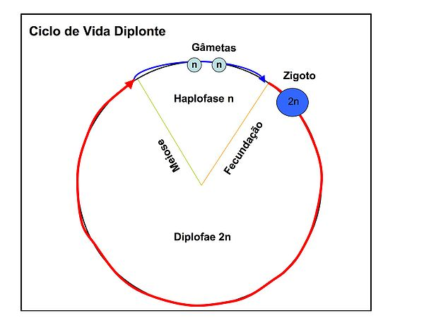
Passando para os diferentes tipos de ciclos, temos:
- Ciclo de vida diplonte
Este ciclo é característico da maioria dos animais e algumas algas. Neste ciclo, somente os gâmetas são as únicas células haplóides e a meiose acontece durante a formação destes, daí o nome meiose pré-gamética. O zigoto diplóide sofre mitoses consecutivas dando origem a um organismo pluricelular diplonte.
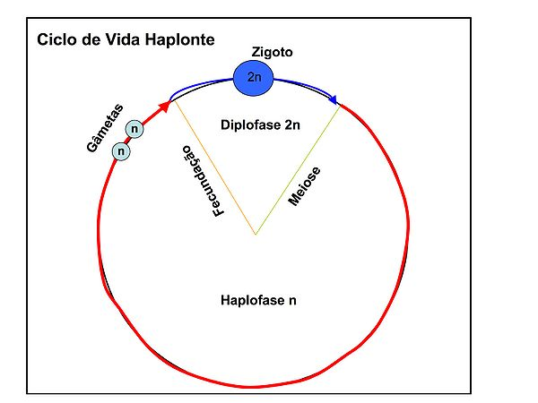
Figura 1- Ciclo de vida diploide
- Ciclo de vida haplonte
Característico da maioria dos fungos e alguns protistas, incluindo até algumas algas, este ciclo tem a sua meiose após a formação do zigoto diplóide, sendo este a única estrutura diplóide do ciclo de vida do organismo. A meiose não produz gâmetas, mas sim células haplóides que se dividem por mitose formando um organismo adulto haplonte.

- Ciclo de vida haplodiplonte
Figura 2- Ciclo de vida haploide
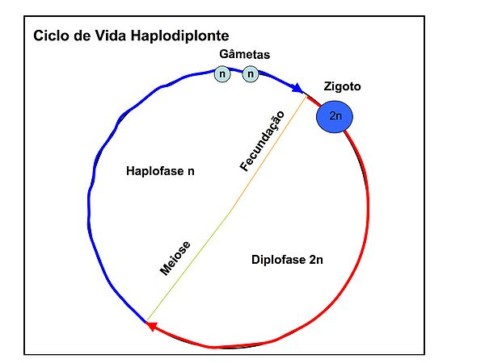
Presente nas plantas e em algumas espécies de algas, o ciclo haplodiplonte dispõe de estados pluricelulares diplóides e haplóides, ao contrário dos outros dois ciclos de vida e a meiose ocorre para a formação de esporos. Os organismos têm uma geração produtora de esporos e uma outra geração produtora de gâmetas.
A geração esporófita tem início no ovo ou zigoto que sofre mitoses consecutivas formando um organismo multicelular diplóide. Todas as células desta fase são diplóides à exceção dos esporos. A geração gametófita inicia-se com os esporos que sofrem mitoses originando um organismo multicelular haplonte. Todas as células desta fase são haplóides à excepção do zigoto resultante da fecundação.
Figura 3- Ciclo de vida haplodiponte

- Diferenças entre reprodução assexuada e sexuada
A reprodução sexuada e assexuada diferem-se em muitos aspectos. Na reprodução assexuada:
- Não intervém células sexuais e não existe a fecundação;
- Só é descendente de um progenitor;
- Os descendentes são geneticamente idênticos entre si e o progenitor (clones), pois a reprodução ocorre através da mitose;
A reprodução sexuada é dependente da fecundação (ou seja, a união de dois gâmetas, masculino e feminino). Assim, para que este origine um ovo diplóide (2n), será necessário dois gâmetas haplóides (células com metade do nº de cromossomas, isto é, n). Por este facto, os gâmetas são originados por um tipo de divisão celular especial, a meiose.
Vantagens da reprodução assexuada:
- Pode-se realizar rapidamente e em grandes quantidades;
- Conseguem colonizar ambientes favoráveis;
- Conservam os descendentes com as características pretendidas;
- Em termos de produção agrícola, permite seleccionar as características favoráveis das plantas, favorecendo economicamente as empresas;
Desvantagens da reprodução assexuada:
- Devido à ausência de variabilidade genética, uma simples mudança ambiental pode extinguir uma espécie inteira.
Vantagens da reprodução sexuada:
- Contribui para a variabilidade genética da espécie, sendo assim um aspecto muito importante para a sobrevivência e evolução da espécie;
- A adaptabilidade a mudanças ambientais é mais elevada.
Desvantagens da reprodução sexuada:
- O gasto energético é maior;
- O desenvolvimento dos descendentes é mais demorado;

- O aparecimento dos caracteres secundários femininos
Os caracteres secundários femininos são modificações que ocorrem durante a puberdade devido ao funcionamento do sistema reprodutor feminino. Alguns caracteres secundários femininos são:
- Desenvolvimento dos seios;
- Alargamento das ancas;
- Arredondamento da bacia;
- Aparecimento de pelos nos sovacos e na região púbica;
- Crescimento acentuado;
- Aumento da transpiração e da oleosidade;
- A silhuetas tornam-se mais delgadas;
- Início da menstruação;
- Aparecimento do acnes.
- Morfofisiologia do sistema reprodutor feminino
Em comparação com o sistema reprodutor masculino, o sistema reprodutor feminino tem as principais funções:
- Produzir gâmetas e levá-los até ao local de fecundação;
- Produzir hormonas sexuais;
- Receber o esperma, permitindo a posterior fecundação;
- Assegurar o desenvolvimento embrionário durante a gestação;

O sistema reprodutor feminino tem um conjunto de órgãos internos e externos:
- Vulva – Parte externa da genitália feminina composta pelos grandes lábios e pequenos lábios (protegem o orifício genital e a uretra) e o clítoris, que funciona como o foco sensorial na resposta sexual, pois este constitui várias terminações nervosas que conferem grande sensibilidade ao toque, pressão e temperatura. Este também irá enviar um estímulo para as glândulas de Bartholin, aumentando as secreções das mesmas (responsáveis pelo prazer durante o ato sexual).
- Ovários – órgãos que produzem as células germinativas (óvulos) e as hormonas. Apresentam duas zonas distintas: a zona medular (muita vascularizada com terminações nervosas) e a zona cortical (situada nas secções externas do ovário, com numerosos folículos ováricos em desenvolvimento).
- Trompas de Falópio – Estruturas tubulares que estão directamente ligadas ao útero e em contacto com os ovários. É aqui que ocorre a fecundação, permitindo também o transporte do zigoto ao útero.
- Útero -- Órgão oco onde ocorre a gestação. A sua parede possui um revestimento interno, o endométrio (camada mucosa e granular), e uma camada média muscular grossa, o miométrio. A zona cervical é uma estreita passagem na parte inferior do mesmo e a fronteira entre o útero e a vagina denomina-se cérvix (colo do útero).
- Vagina -- Órgão muscular que se estende da vulva até ao útero. As suas paredes têm a propriedade de se contrair e relaxar. A parede interior liberta um fluido, durante a estimulação sexual, que atua como lubrificante.

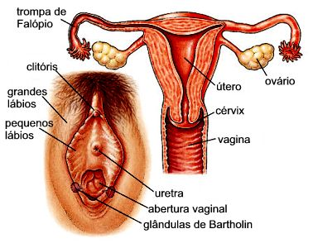
Figura 4- Sistema reprodutor feminino externo e interno

Figura 5: Corte transversal de um óvulo
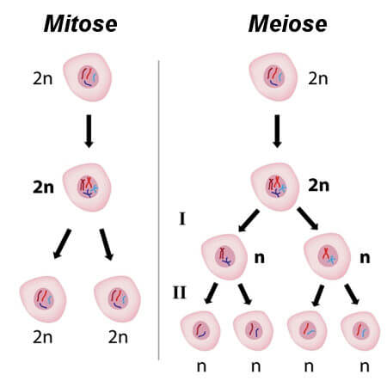
- Formação de oócitos & Diferenças entre mitose e meiose;
Durante o ciclo de vida diplóide (2n), as células realizam processos de divisão celular, sendo estes a mitose e a meiose.
A mitose produz células geneticamente iguais à célula progenitora, visto que não há trocas de informação genética, nem redução de número de cromossomas. A meiose, sendo esta realizada para produzir células sexuais (gâmetas), o número de cromossomas tem de diminuir e tem de haver troca de informação genética entre os pares de cromossomas homólogos.

Figura 5- Mitose e meiose
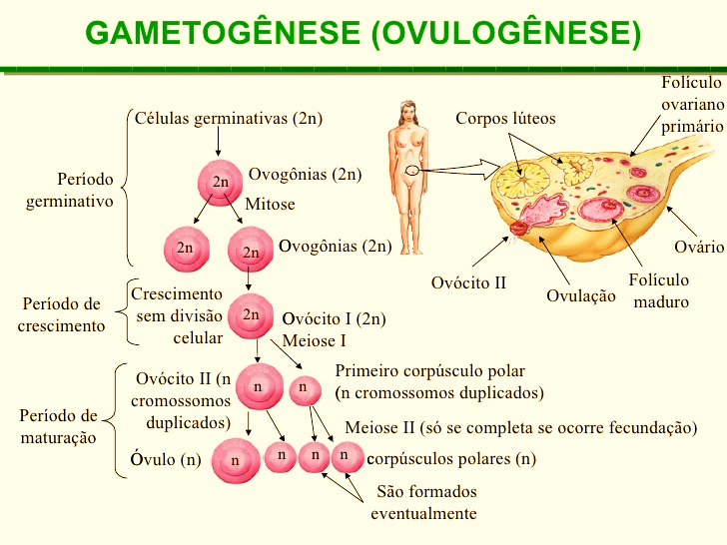
A formação de oócitos, a oogénese, ocorre nos ovários, a partir das oogónias, células germinativas primitivas.
A oogénese tem três fases:
1. Fase da multiplicação;
2. Fase de crescimento;
3. Fase de maturação.
Na fase de mulltiplicação, as oogónias, células diplóides (contêm 23 pares de cromossomas), vão realizar mitose, multiplicando-se. Este evento ocorre por volta do 2º/3º mês do desenvolvimento embrionário.
Figura 6- Oogénese
Na fase de crescimento da oogénese, devido ao aumento de síntese e acumulação de substâncias de reserva, aumentam o seu tamanho, formando assim o oócito I. Estes iniciam meiose, mas esta ficará bloqueada na profase I até à puberdade.
Na fase de maturação, ao atingir a puberdade, os oócitos I formados na fase anterior, completam a primeira divisão da meiose, a divisão reducional, formando oócitos II, haplóides, com 23 cromossomas cada. De seguida o oócito II entra na segunda divisão da meiose, sendo esta interrompida na metafase II. O oócito II é então libertado do ovário para as trompas de Falópio, durante a ovulação. Se este for fecundado por um espermatozóide este irá completar a meiose. Deste modo, a fecundação permite que a anafase II seja completada com 2n (cromossomas dos dois gâmetas), ocorrendo crossing-over entre os cromossomas homólogos, mantendo mais uma vez a variabilidade genética na espécie, sendo que, depois de ocorrer crossing-over, os mesmos vão para pólos diferentes e formam-se as primeiras duas células do óvulo. A partir deste ponto o mesmo desenvolve-se por mitose.
- Desenvolvimento folicular

Nos ovários, os óvulos são rodeados por um invólucro de células somáticas (que o alimentam e protegem), que formam uma estrutura que se chama folículo ovárico. Em cada ovário é possível observar folículos em diferentes graus de desenvolvimento (figura 8). Quando os folículos degeneram ocorre a atresia folicular.

- Folículos primordiais: Oócitos I são rodeados por células foliculares achatadas. Do nascimento até à puberdade, num total de 2 milhões de folículos primordiais, apenas 400 mil é que irão desenvolver-se para a fase seguinte aquando a puberdade.
- Folículos primários: Os oócitos I aumentam de volume e as células foliculares proliferam, formando uma camada de células cuboides à volta do oócito I;
- Folículos secundários: Os oócitos I continuam a aumentar de tamanho e a camada folicular fica mais espessa, denominada zona granulosa. Entre esta zona e o oócito forma-se uma camada de glicoproteínas designada zona pelúcida. Em redor da zona granulosa surge outra camada de células denominada teca.
- Folículos terciários: Na camada granulosa começam a aparecer cavidades foliculares preenchidas com líquido folicular. A teca dividi-se em teca interna e externa.
- Folículo maduro ou de Graaf: As cavidades foliculares continuam a aumentar de tamanho, juntando-se numa só e rodeiam o oócito II, sendo que estes apresentam uma fina camada de células da granulosa entre os mesmos.

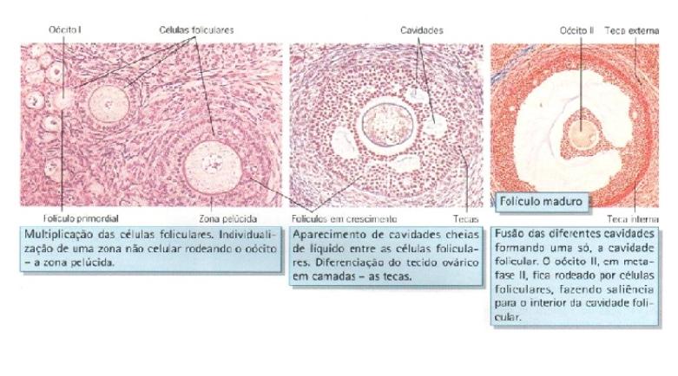

Figura 7- Etapas de desenvolvimento de um folículo ovárico

- Ciclo ovárico
O ciclo ovárico dura em média 28 dias, e divide-se em três fases:
· Fase folicular- Nesta fase, que dura aproximadamente 14 dias, 6 a 12 folículos primordiais (estruturas que contêm um oócito I) iniciam um processo de crescimento e desenvolvimento, sendo que só um destes o completa, já que os restantes degeneram.
· Ovulação- O folículo de Graaf (folículo maduro constituído pelo oócito II) segrega enzimas que rompem a parede do ovário permitindo que o oócito II seja libertado para a trompa de Falópio. Este evento ocorre ao fim de dos 14 dias em que o folículo esteve em desenvolvimento. No caso de não haver fecundação, o oócito II é expelido do organismo através da menstruação.
· Fase luteínica- Após a ovulação, as células foliculares formam o corpo lúteo, uma massa celular do folículo após expulsar o oócito II, que permanece no ovário, formando hormonas (progesterona e estrogénios), fazendo com que o sistema se prepare para uma possível nidação.
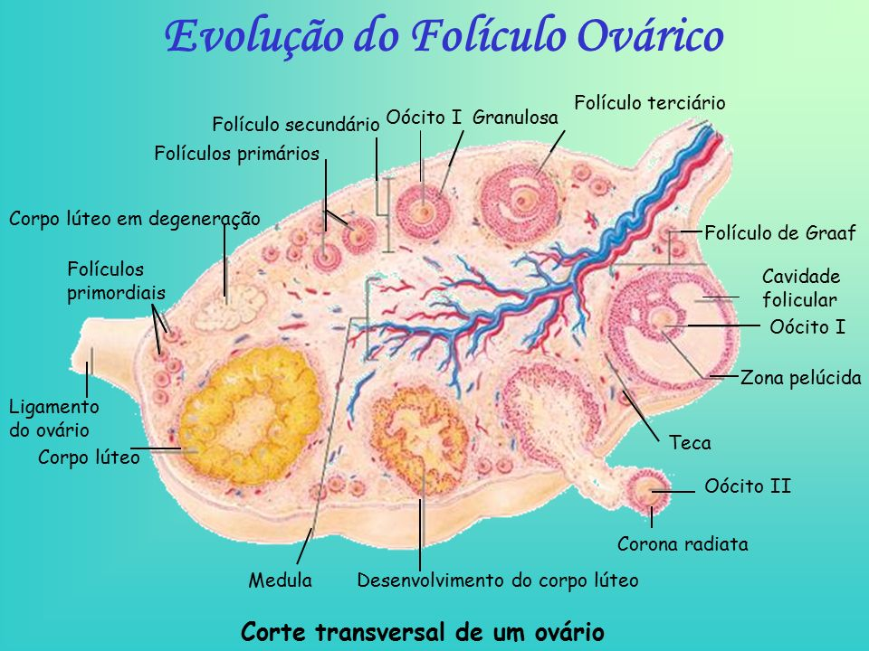
Figura 8- Corte transversal de um ovário

- Ciclo uterino
O ciclo uterino ocorre paralelamente ao ciclo ovárico, consistindo no desenvolvimento e renovação do endométrio.
O ciclo uterino, assim como o ciclo ovárico tem uma duração média de 28 dias, havendo três fases.
O ciclo começa com a menstruação que ocorre em média nos primeiros 5 dias do ciclo. O endométrio desagrega-se, havendo rompimento de vasos sanguíneos, havendo hemorragias, sendo assim, um fluxo de sangue e restos de mucosa uterina expelida através da vagina.
De seguida ocorre a fase proliferativa, que ocorre paralelamente à fase folicular do ciclo ovárico. Esta ocorre aproximadamente entre o 5º e o 14º dia, acabando com a ovulação. Durante esta fase, dá-se a proliferação do endométrio, fazendo-o mais espesso, com a finalidade de originar um local onde um óvulo que possa ser fecundado, se fixe e se desenvolva.
Após a ovulação no 14º dia, começa a fase secretora, que dura até ao fim do ciclo (28º dia). Esta fase coincide com a fase luteínica do ciclo ovárico. O endométrio atinge a espessura máxima, devido a estimulações de estrogénios e progesterona por parte do corpo lúteo, preparando o útero para alojar um possível óvulo fecundado.
Se tal não acontecer, o endométrio desagrega-se, recomeçando o ciclo.
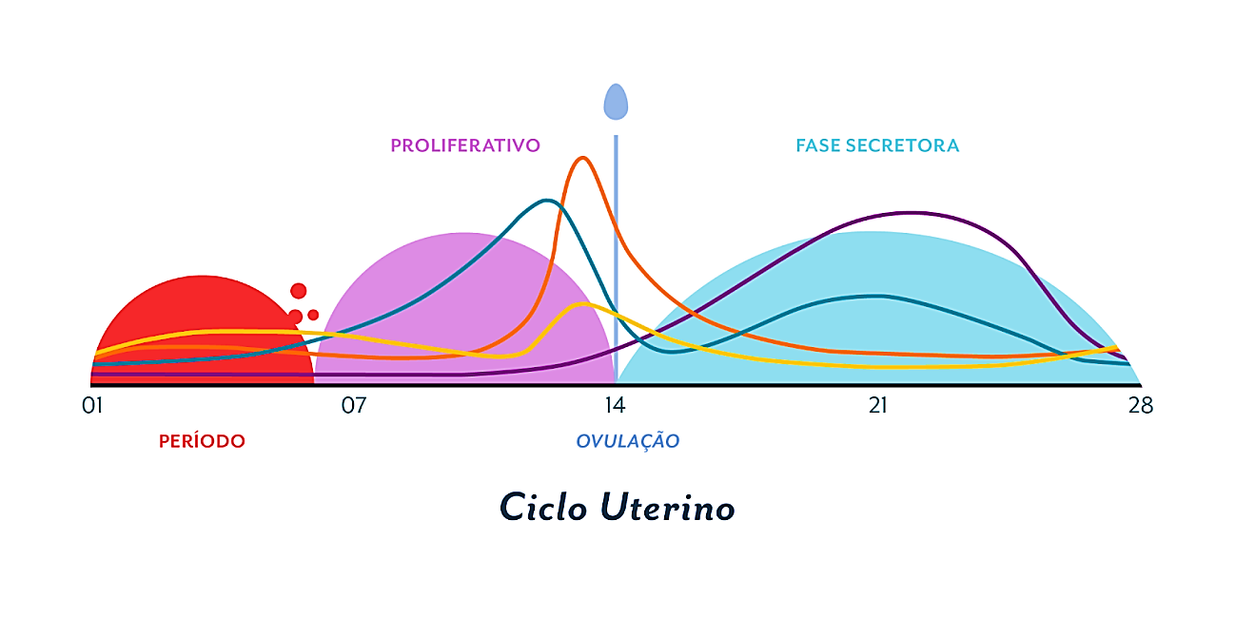
Figura 9- Ciclo uterino
Menstruação

- A fecundação permite a formação do zigoto
Como todos sabem, é necessário que os gâmetas dos dois géneros se unam para acontecer a fecundação. A fecundação ocorre, normalmente, nas trompas de Falópio. Após a ovulação, o oócito II é conduzido ao longo das trompas de Falópio, devido a vibrações dos cílios e das contrações musculares da trompa.
Os espermatozoides podem aparecer na trompa minutos depois de terem sido depositados na vagina e atravessado o útero. No entanto, a grande maioria dos espermatozoides não chegam às trompas, devido:
- A problemas no seu desenvolvimento, reduzindo a sua mobilidade;
- Às secreções produzidas pela vagina e pelo colo do útero (cérvix), que podem reduzir a mobilidade e viabilidade dos espermatozoides.

As secreções produzidas pela mulher são essencialmente produzidas por glicoproteínas, sais e água. O volume e a consistência deste muco variam de acordo com o ciclo ovárico.

O aumento da concentração de estrogénios por volta do 12º dia estimula o útero a produzir grandes quantidades de muco que se apresenta pouco viscoso e com maiores quantidades de água (aumentando os canais glicoproteicos). Isto permite uma passagem mais facilitada para os espermatozóides (e é também nesta altura que o oócito é libertado no ovário). Estes fatores contribuem para a fecundação quando o oócito é transportado nas trompas de Falópio.

No início e no final do ciclo, as concentrações hormonais estimulam o colo do útero a produzir um muco mais viscoso que bloqueia os canais glicoproteicos, criando uma barreira para a passagem dos espermatozoides.
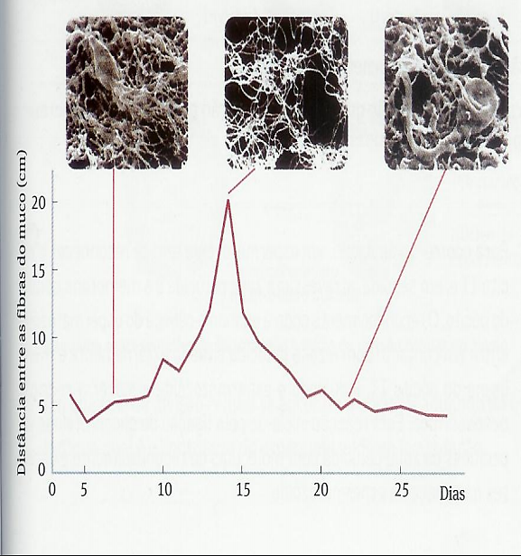
Figura 10- Distância entre as fibras do muco (cm) ao longo do ciclo (dias)

Curiosidade: Apenas 1% dos espermatozóides atravessam a barreira do colo do útero, sendo que a maior parte dos sobreviventes ou morre de cansaço ou é “apanhado” pelos cílios das trompas.

- Reação acrossómica
Quando os espermatozóides encontram o oócito II, eles ainda não se encontram aptos para fecundar, porque necessitam de atingir um estado de reconhecimento que se dá imediatamente antes da fecundação.

Para que a fecundação aconteça, o espermatozóide tem de reconhecer o oócito II, e logo depois atravessar a película e a membrana celular do oócito.
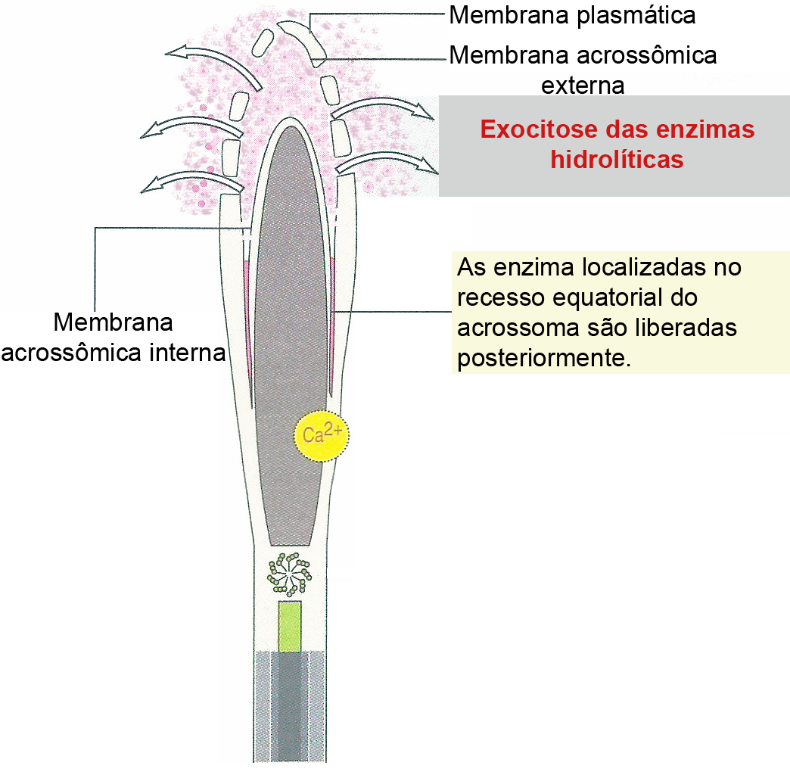
O reconhecimento ocorre quando o espermatozóide entra em contacto com a zona pelúcida do oócito II, induzindo o espermatozóide a sofrer uma reação acrossómica. Esta reação envolve uma série de fusões entre a membrana externa do acrossoma e a membrana plasmática, resultando na formação de poros. Esta reação permite a libertação de enzimas proteolíticas que digerem zona pelúcida do oócito II, permitindo a fusão entre as duas membranas.

Figura 11- Reação acrossómica
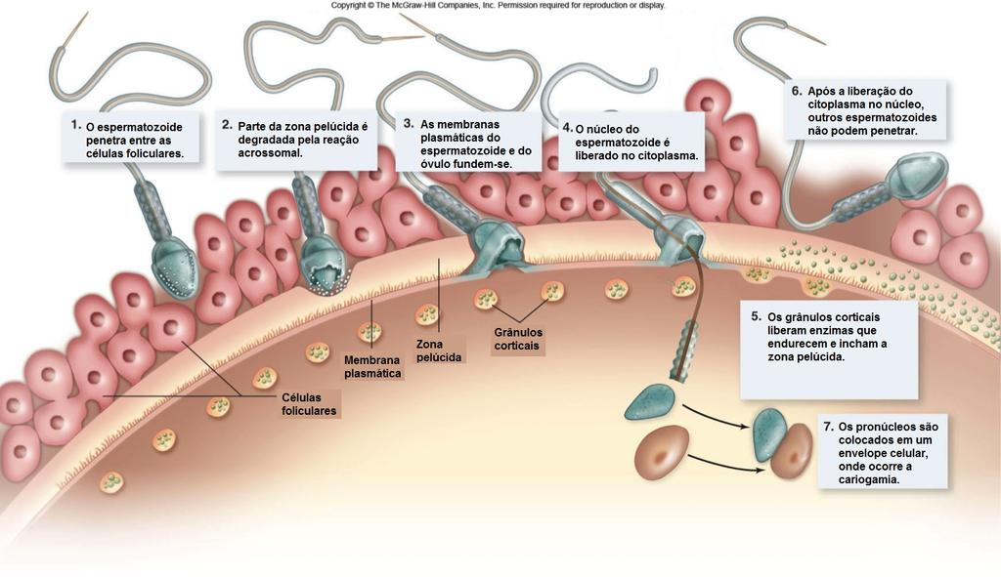

Figura 12- Reação acrossómica & Fecundação
- Fecundação
Um oócito que não for fecundado não completa a segunda divisão da meiose, degenerando após 12 a 24 horas após a ovulação e é expulso na fase menstrual.
Se o oócito for fecundado, o oócito completa a segunda fase da meiose, formando um óvulo e o segundo glóbulo polar, sendo que este acaba por se degenerar.
O invólucro do óvulo desintegra-se em 12 horas, permitindo a fusão dos 23 cromossomas do óvulo com os 23 cromossomas do espermatozóide (este processo designa-se cariogamia), formando o zigoto.
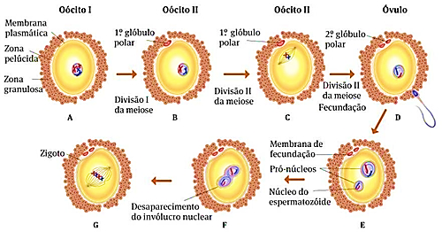

Figura 13- Formação do óvulo

Para evitar a fecundação por mais que um espermatozóide, imediatamente a seguir à fusão das membranas dos dois gâmetas, ocorre a exocitose de grânulos corticais entre a membrana plasmática e a zona pelúcida, não permitindo a passagem de mais algum espermatozoide. Se acontecer a fecundação por dois espermatozóides simultaneamente (polispermia), o óvulo degenera e morre.

- Desenvolvimento embrionário e gestação
Após o desenvolvimento do zigoto ou oócito, inicia-se o desenvolvimento embrionário, que termina com o nascimento de um novo organismo. Este desenvolvimento tem uma duração média de nove meses ou quarenta semanas. Durante este processo, há uma divisão em duas fases: a fase embrionária e a fase fetal.
- Fase embrionária

Esta fase decorre desde a fecundação até à oitava semana de gestação. Inicia-se pela divisão do zigoto por mitoses para formar a mórula. Neste estádio, o embrião move-se lentamente pela trompa de Falópio até ao útero e a sua massa permanece constante de modo que cada uma das células fica menor a cada ciclo de divisão celular.
Ao chegar ao útero, a mórula é formada, geralmente, por 48 células. Esta flutua livremente pelo lúmen do útero e é nutrida pelas secreções uterinas, enquanto se desenvolve até à forma embrionária denominada de blastocisto.

- Blastocisto

  - Botão embrionário - corresponde a uma massa celular interna que dará origem ao feto e que é posicionada para o endométrio;
  - Trofoblasto - rodeia o botão embrionário e dará origem à placenta. As células que formam designam-se por trofoblásticas, apresentando microvilosidades à superfície, que se interdigitam com as células endometriais. As células trofoblásticas produzem moléculas adesivas e enzimas proteolíticas que criam cavidades nos tecidos maternos que são preenchidas por sangue e invadidas pelas interdigitações do trofoblasto, que obtém por este meio a nutrição do novo ser em desenvolvimento. Este processo de fixação do blastocisto ao endométrio uterino é denominado de nidação, e ocorre entre o 6º. e o 7º. dia após a fecundação.

Ao longo do desenvolvimento embrionário ocorrem três processos:

- crescimento - ocorre devido ao aumento do número e volume celulares;

- morfogénese - consiste no conjunto de movimentos celulares, que formará três camadas distintas de células embrionárias - endoderme, mesoderme e ectoderme. As células posicionam-se de acordo com as estruturas a que darão origem;

- diferenciação celular - neste processo, as células tornam-se estrutural e bioquimicamente especializada, adquirindo funções específicas. A diferenciação envolve uma série de passos e sinais entre as células, mudança na forma e função celular, migração e morte celular programada. O aumento do número de células e a especialização permitem formar diferentes tecidos que, por sua vez, se associam em órgãos especializados - organogénese.

Os anexos embrionários também se formam por diferenciação celular. Correspondem a estruturas transitórias que apenas existem durante a gravidez, sendo expulsos aquando o parto. Os anexos embrionários são essenciais na nutrição, manutenção e proteção da integridade do embrião e do feto ao longo da gravidez. Estas estruturas resultam dos folhetos germinativos, também designados tecidos do embrião, e incluem:

- Cordão umbilical - permite a comunicação entre o embrião/feto e a placenta. Através das artérias umbilicais é debitado sangue fetal para os vasos que se encontram nas microvilosidades da placenta. Este sangue circula nas microvilosidades e retorna ao feto, pela veia umbilical;

- Córion - membrana exterior que reveste os outros anexos embrionários e o próprio embrião/feto, contribuindo, juntamente com os tecidos da parede uterina, para a formação da placenta. Constitui uma ampla superfície de trocas entre o embrião/feto e a mãe;

- Placenta - resulta da fusão do córion com a mucosa uterina, funcionando como local de trocas seletivas de gases e outras moléculas entre o sangue materno e o sangue fetal. Tem como função nutrir o embrião/feto e promover a eliminação das excreções. O sangue materno nunca se mistura com o sangue fetal, pois os vasos sanguíneos de ambos não se fundem. A placenta é também um local de intenso consumo de energia e proteínas e muitas das enzimas que sintetiza são capazes de converter hormonas e drogas em moléculas menos perigosas, impedindo assim que compostos mais tóxicos, que circulam no sangue materno, afetem negativamente o feto. Para além disso tem uma função endócrina, pois produz progesterona e estrogénio.

- Âmnio - membrana que delimita a cavidade amniótica e que está preenchida de líquido amniótico. Esta protege o embrião/feto da dessecação, bem como de choques mecânicos ou variações térmicas. O líquido amniótico é qualitativamente semelhante ao plasma, diferindo em termos quantitativos, pois contém apenas 5% das proteínas e menos glicose.

- Alantoide e saco vitelino - estruturas de dimensões muito reduzidas que contribuem para a formação do cordão umbilical.

A fase fetal segue-se à fase embrionária e corresponde ao período entre a nona semana de gestação e o parto do feto. Na fase fetal ocorre o desenvolvimento e a maturação dos órgãos e um crescimento rápido do feto.
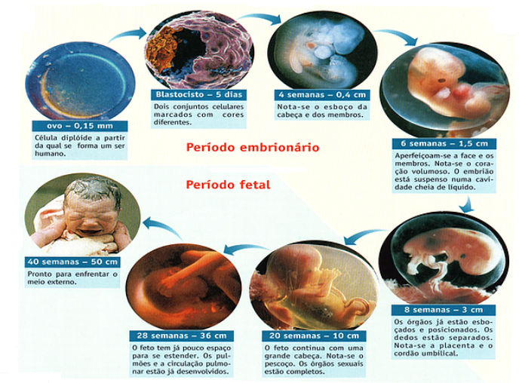

Figura 14- Evolução do óvulo (período embrionário e fetal)
- Regulação hormonal
Como nós sabemos, o corpo humano tende sempre para um estado de equilíbrio. Este estado designa-se de homeostasia. Para evitar esta perda do equilíbrio no organismo, a atividade dos órgãos é controlada e regulada. Nos animais, a manutenção do estado de homeostasia é assegurado pelo sistema nervoso e pelo sistema hormonal.
O sistema nervoso é constituído pelo Sistema Nervoso Central (SNC), sendo que este coordena toda a parte do raciocínio, memória (cérebro), parte muscular (cerebelo) e atividades autónomas (bulbo raquidiano).
O Sistema nervoso Periférico (SNP) é constituído por:
- Nervos raquidianos;
- Nervos cranianos;
- Gânglios nervosos.
:De acordo com as necessidades hormonais do sistema reprodutor feminino (progesterona, estrogénio, relaxina, oxitocina, prolactina, prostaglandina, LH e FSH, GnRH, hCG), o sistema nervoso envia o estímulo para o SNC e este estimula a hipófise para a produção das hormonas necessárias para o sistema reprodutor, libertando-as na corrente sanguínea.
O que são hormonas?
As Hormonas servem como ativadores, condicionadores e reguladores para diferentes funções dos vários sistemas dos seres vivos.
Existem diferentes tipos de hormonas:
Hormonas hipotalâmicas: Hormona cuja formação é realizada no hipotálamo.
- GnRH - É uma hormona libertadora de gonadotrofinas (GnRH) é uma hormona segregada em pulsos pelo hipotálamo.
Hormonas hipofisárias: Hormonas que são produzidas na hipófise.
- LH (Hormona Luteinizante)
- FSH (Hormona folículo-estimulante)
Hormonas ováricas: Hormonas cujo local de formação é nos óvarios e/ou nos folículos.
- Estrogénio - Hormona esteróide feminina que é produzida primariamente nos ovários e Folículo e, em pequenas quantidades, no córtex da glândula suprarrenal e placenta.
- Progesterona- Hormona esteróide sintetizada pelo corpo lúteo [formada no folículo após a ovulação(fase lútea)].
Existe ainda outra hormona que é a prolactina que é principalmente produzida na hipófise mas também pode ser produzida na medula óssea.

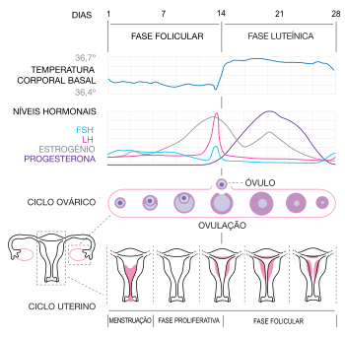
Funções das diferentes hormonas
GnRH - Esta hormona apresenta as seguintes funções:
- Condiciona a produção de outras hormonas pela hipófise (LH e FSH).
LH no sexo feminino - Esta hormona no sexo feminino apresenta as seguintes funções:
- Controlo do ciclo feminino, servindo de regulador para os vários ciclo;
- Desencadeia a ovulação;
- Estimula o corpo lúteo.

FSH no sexo feminino - Esta hormona no sexo feminino apresenta as seguintes funções:
- Estimulação dos folículos;
Figura 15- Concentração das várias hormonas, temperatura corporal e evolução do ciclo ovárico e uterino ao longo do tempo
- Promove o desenvolvimento folicular no ovário;
- Promove a produção de estrogénio.

Estrogénio - Esta hormona apresenta as seguintes funções:
- Formação dos caracteres sexuais secundários;
- Estimulam a formação do óvulo;
- Estimulam a formação do endométrio (apesar de não ser o principal);

Progesterona - Esta hormona apresenta as seguintes funções:
- Promove a formação das glândulas mamárias.
- Interrompe o acúmulo do endométrio causado pelo estrogénio;
- Reduz a produção do muco cervical;
- Prepara o endométrio para a possível implantação de um óvulo fertilizado;
- Sustenta a gravidez inicial e mantém-na de forma contínua;
- Desenvolve as glândulas mamárias durante a gravidez em preparação para a lactação;
- Diminui a contração uterina para evitar contrações durante a gravidez;

Prolactina - Esta hormona apresenta as seguintes funções:
- Atua na glândula mamária para iniciar e manter a produção de leite após a gravidez.

- Desequilíbrios hormonais

Consequências do excesso de progesterona:

- Hiperplasia adrenal congénita: grupo de disfunções metabólicas caracterizadas pelo crescimento exagerado e estimulação crónica do córtex da glândula supra-renal (glândulas endócrinas envolvidas por uma cápsula fibrosa e que se situam acima dos rins), devido a mutações no gene da enzima 21-hidroxilase.
- Mola hidatiforme: distúrbio da gravidez em que a placenta e o feto não se desenvolvem adequadamente.
- Quistos nos ovários: fluido envolvido por uma parede muito fina no interior do ovário, que pode causar, em casos extremos, dor e sangramento.
- Tumores malignos nos ovários.

Consequências da falta de progesterona:

- Menstruações longas e com muito sangramento;
- Sangramentos leves fora do período de menstruação;
- Ciclos menstruais irregulares e curtos;

Consequências da produção em excesso de estrogénio:

- Inchaço e sensibilidade nas mamas: Pode haver alterações nas mamas durante a gravidez e no ciclo menstrual, no entanto, se houver dores ou inflamações nas mesmas, é um sinal de produção de estrogénio em excesso;
- Alterações no humor: Estrogénio pode afetar o estado mental e as emoções da pessoa, e tais sintomas podem ser similares na TPM (Tensão Pré-Menstrual);
- Aparecimento de cistos nas mamas: O aumento da produção de estrogénio pode originar cistos nas mamas, causando sensibilidade e dores nestas;
- Queda de cabelo: O excesso de estrogénio faz com que o cabelo se desgaste mais rapidamente;
- Aumento de peso;
- Ciclo menstrual irregular: Excesso de estrogénio faz com que o ciclo menstrual regular fique irregular, devido a desequilíbrios hormonais.
- Exaustão: Excesso de estrogénio pode fazer com que o cansaço seja pior que o normal, mesmo que os hábitos de vida sejam os mesmos;
- Insónias: Excesso de estrogénio faz com que a pessoa tenha falta de sono, ou seja, as insónias são mais frequentes;

Consequências da falta de estrogénio:
- Aumento do peso: Com a diminuição da produção do estrogênio pelo ovário, essa tarefa acaba sendo feita pelas células de gordura;
- Alterações no humor;
- Infecções no sistema urinário;
- Queda e ressecamento dos fios: o estrogénio ajuda a manter a força e a vivacidade de fios (cabelos principalmente). A falta dele proporciona a queda do mesmo e a falta de brilho.
- Ondas de calor: Comum em mulheres que entraram na menopausa, pela falta de estrogénio podem-se formar fogachos (ondas de calor em várias partes do corpo);
- Insónias (consequência das ondas de calor);
- Doenças cardiovasculares: A falta de estrogénios aumenta a taxa de distribuição de triglicerídeos, aumentando as chances de ter um ataque cardíaco ou mesmo um AVC;
- Cansaço;
- Rugas e linhas de depressão: O estrogénio interfere na distribuição do colágeno (proteína responsável pela elasticidade e consistência da pele). A falta do mesmo faz com que a pele fique ressecada e facilita a formação de linhas de expressão e rugas. Tratamento: Hidratação é essencial;
- Problemas articulares: Durante o período da menopausa, o líquido lubrificante das articulações diminui, aumentando o desgaste ósseo, podendo causar outras doenças como osteoporose, artrite e artroses.

Consequências de prolactina alta (hiperprolactinemia):
- Bloqueio da menstruação;
- Infertilidade;
- Tumores benignos na hipófise;
- Diminuição do desejo sexual;
- Secura vaginal;
- Diminuição da densidade mineral óssea;
- Osteoporose.

Sintomas mais evidentes da hiperprolactinemia:
- Leite involuntário nas mamas;
- Menstruação irregular;
- Ausência de menstruação;
- Dificuldade de engravidar.

Consequências da prolactina baixa (hipoprolactinemia):
- Caso a mulher esteja grávida, a falta de prolactina dificulta a preparação das mamas para o aleitamento e a produção do leite materno. Pode estar relacionado com a falta de secreção de hormonas libertadas pela hipófise.

Não existem consequências para a prolactina baixa, exceto para mulheres que não vão / estão a amamentar. Só o excesso de prolactina é que pode causar doenças.

Consequências de Hipertireoidismo (excesso de FSH e LH);
- Restrição do crescimento fetal;
- Pressão arterial alta;
- Natimorto (feto quando morre dentro do útero materno ou durante o trabalho de parto).
Consequências do Hipotireoidismo (falta de LH e FSH):
- Défices intelectuais na prole;
- Aborto.

- Infertilidade no sistema reprodutor masculino
A infertilidade masculina está principalmente associada a causas orgânicas, como por exemplo:
- Produção inadequada de gonadoestimulinas;
- A existência de testículos incapazes de responder às gonadoestimulinas e sintetizar testosterona;
- Inexistência de um sistema de ductos intactos para a expulsão de esperma (epidídimos, canais deferentes e uretra);
- Produção anormal de fluido seminal e prostático;
- Sistema nervoso que apresenta lesões mecânicas ou doenças que o afetem (nível espinal da medula ou do cérebro);

Para além destes fatores, outros fatores relacionados com os espermatozoides são importantes para a fecundação, sendo eles:
- Número: Durante uma ejaculação expulsam-se entre 2 a 5 mL de esperma contendo entre 15 a 250 milhões de espermatozoides. Os espermatozoides podem encontrar-se em número reduzido ou não existirem (azoospermia);
- Morfologia: No que se refere à forma e estrutura do espermatozoides, estes podem apresentar cabeças não ovais, peças partidas ou malformadas, e mesmo flagelos incapazes de se movimentarem nas vias genitais femininas.
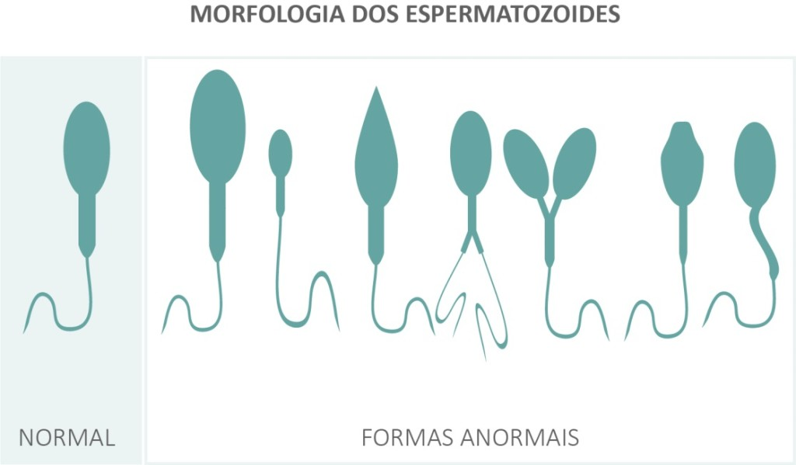

Figura 16- Espermatozoides normais e anormais

- Mobilidade espermática: pelo menos 50% dos espermatozoides devem ser móveis e 25% devem movimentar-se rapidamente (estrutura e forma adequada para a locomoção).

Para determinar as causas da infertilidade masculina realizam-se exames que incluem:
- Análises hormonais (nomeadamente as gonadoestimulinas e a testosterona);
- Espermograma, para avaliar a quantidade e a qualidade dos espermatozoides;
- Testes genéticos, para despistagem de doenças associadas À produção de espermatozoides;
- Rastreio médico para inferir acerca do funcionamento e das estruturas testiculares (biopsia testicular);
- Despistagem de infeções sexualmente transmissíveis (por exemplo, análises à urina permitem detetar a presença de microrganismos nos setores comuns ao sistema reprodutor);
- Quadro histórico do indivíduo para determinar a origem do problema (comportamentos de risco);
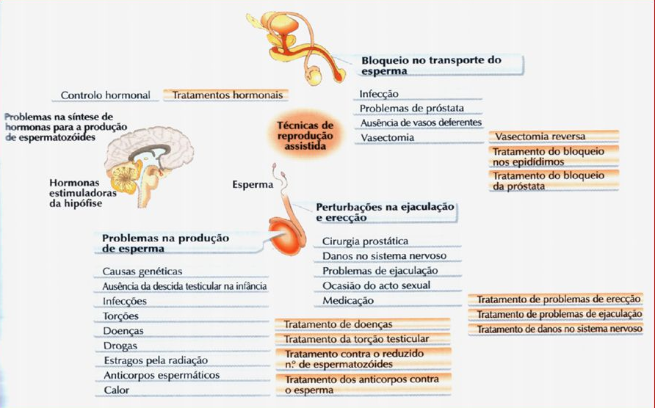
Figura 17- causas da infertilidade masculina e respectivo tratamento

De acordo com a causa da infertilidade masculina, o médico indicará o tratamento adequado e o procedimento ideal a ser adotado.

- Conclusão
Neste trabalho falámos do sistema reprodutor feminino e infertilidade masculina. Conseguimos realizar todos os objetivos que pretendíamos. Com este trabalho, para álem de novos factos na formação do óvulo, da fecundação e das causas/tratamentos da infertilidade masculina, também aprendemos imensa informação sobre desequilíbrios hormonais e como os mesmos afetam todo o nosso organismo.

Bibliografia/Netgrafia
RIBEIRO, Elsa; SILVA, João Carlos; OLIVEIRA, Óscar. BioDesafios 12. ASA, 2019

MATIAS, Osório; MARTINS, Pedro. Biologia 11. Areal, 2017

miguel-pinto-carvalho.webnode.pt/passeios/
https://www.gineco.com.br/saude-feminina/infertilidade/infertilidade-masculina/
https://www.tuasaude.com/infertilidade-masculina/
https://spmr.pt/20-repropedia/e
https://biohelp.blogs.sapo.pt/4103.html
https://www.infoescola.com/biologia/reproducao-sexuada/
https://pt.slideshare.pt/nunocorreia/ppt-17-vantagens-e-desvantagens-da-reproduo-sexuada
https://wikiciencias.casadasciencias.org/wiki/index.php/Ciclos_de_Vida
https://prezi.com/ibxmw19koqom/caracteres-sexuais-primarios-e-secundarios/
https://incrivel.club/inspiracao-mulher/8-sintomas-preocupantes-de-que-seu-corpo-esta-produzindo-estrogenio-em-excesso-677010/
https://www.posestacio.com.br/o-que-a-falta-de-estrogenio-causa-no-corpo-das-mulheres/noticia/1568;
https://helloclue.com/pt/artigos/ciclo-a-z/tudo-sobre-a-progesterona;
https://www.msdmanuals.com/pt-pt/casa/problemas-de-sa%C3%BAde-feminina/gravidez-complicada-por-doen%C3%A7a/dist%C3%BArbios-da-tireoide-durante-a-gesta%C3%A7%C3%A3o;
https://www.greenme.com.br/viver/saude-e-bem-estar/5833-prolactina-valores-de-referencia
https://pt.wikipedia.org/wiki/Pr%C3%A9-eclampsia
https://spmr.pt/23-repropedia/h/227-hormona-libertadora-de-gonadotrofinas-gnrh
https://spmr.pt/20-repropedia/e
https://spmr.pt/23-repropedia/h/228-hormona-luteinizante-lh
https://spmr.pt/23-repropedia/h/226-hormona-foliculo-estimulante
https://pt.slideshare.net/reisbernardo/reproduo-caracteres-sexuais
https://pt.slideshare.net/catir/ciclo-ovrico-presentation

